Контейнер внедрения зависимостей

Dependency Inversion Principle (DIP) предположим, что мы создаем модульный код с низкой связью с помощью извлечения четких подсистем абстракции.

Например, если вы хотите упростить большой класс, вы можете разделить его на несколько кусков рутинного кода и извлечь каждый кусок в новый простой разделенный класс.

Принцип говорит о том, что низкоуровневые фрагменты должны реализовывать достаточную и четкую абстракцию, а высокоуровневый код должен работать только с этой абстракцией, а не с низкоуровневой реализацией.

Когда мы разделяем большой многозадачный класс на небольшие специализированные классы, мы сталкиваемся с проблемой создания зависимых объектов и внедрения их друг в друга.

Если раньше мы могли создать один экземпляр:

$service = new MyGiantSuperService();

А после разделения мы создадим и получим все зависимые предметы и построим наш сервис:

$service = new MyService(

new Repository(new PDO('dsn', 'username', 'password')), new Session(),

new Mailer(new SmtpMailerTransport('username', 'password', host')),

new Cache(new FileSystem('/tmp/cache')),

);

Контейнер для инъекций зависимостей-это фабрика, которая позволяет нам не заботиться о создании наших объектов. В Yii2 мы можем настроить контейнер только один раз и использовать его для получения нашего сервиса, как это:

$service = Yii::$container->get('app\services\MyService')

Мы можем также использовать это:

$service = Yii::createObject('app\services\MyService')

Или мы просим контейнер внедрить его как зависимость в конструкторе другой службы:

use app\services\MyService;

class OtherService {

public function construct(MyService $myService) { ... }

}

Когда мы получим экземпляр OtherService:

$otherService = Yii::createObject('app\services\OtherService')

Во всех случаях контейнер будет разрешать все зависимости и внедрять зависимые объекты друг в друга.

В рецепте мы создаем корзину с подсистемой хранения и автоматически вставляем корзину в контроллер.

Подготовка

Создайте новое приложение с помощью диспетчера пакетов Composer, как описано в официальном руководстве по адресу <http://www.yiiframework.com/doc-2.0/guide-start-installation.html>

Как это сделать...

Выполните следующие действия:

1. Создание класса корзины покупок:

<?php

namespace app\cart;

use app\cart\storage\StorageInterface;

class ShoppingCart

{

/**

* @var StorageInterface

*/

private $storage;

private $_items = [];

public function __construct(StorageInterface $storage)

{

$this->storage = $storage;

}

public function add($id, $amount)

{

$this->loadItems();

if (array_key_exists($id, $this->_items)) {

$this->_items[$id]['amount'] += $amount;

} else {

$this->_items[$id] = [

'id' => $id,

'amount' => $amount,

];

}

$this->saveItems();

}

public function remove($id)

{

$this->loadItems();

$this->_items = array_diff_key($this->_items, [$id => []]);

$this->saveItems();

}

public function clear()

{

$this->_items = [];

$this->saveItems();

}

public function getItems()

{

$this->loadItems();

return $this->_items;

}

private function loadItems()

{

$this->_items = $this->storage->load();

}

private function saveItems()

{

$this->storage->save($this->_items);

}

}

2. Он будет работать только с собственными предметами. Вместо встроенного хранения элементов в сеансе он делегирует эту ответственность любому внешнему классу хранения, который будет реализовывать Интерфейс Storageinterface.

3. Класс cart просто получает объект хранения в собственный конструктор, сохраняет его экземпляр в закрытый $storage поле и вызывает load() и save() методы.

4. Определите общий интерфейс хранения корзины с необходимыми методами:

<?php

namespace app\cart\storage;

interface StorageInterface

{

/**

* @return array of cart items

*/

public function load();

/**

* @param array $items from cart

*/

public function save(array $items);

}

5. Создайте простую реализацию хранилища. Он будет хранить выбранные элементы в сеансе сервера:

<?php

namespace app\cart\storage;

use yii\web\Session;

class SessionStorage implements StorageInterface

{

/**

* @var Session

*/

private $session;

private $key;

public function __construct(Session $session, $key)

{

$this->key = $key;

$this->session = $session;

}

public function load()

{

return $this->session->get($this->key, []);

}

public function save(array $items)

{

$this->session->set($this->key, $items);

}

}

6. Хранилище получает любой экземпляр framework session в constructor и использует его позже для получения

и хранение предметов.

7. Настройте класс shoppingCart и его зависимости в файле config/web.php:

<?php

use app\cart\storage\SessionStorage;

Yii::$container->setSingleton('app\cart\ShoppingCart');

Yii: :$container->set('app\cart\storage\StorageInterface', function() {

return new SessionStorage(Yii::$app->session, 'primary-cart');

});

$params = require( DIR . '/params.php');

//...

8. Создайте контроллер cart с расширенным конструктором:

<?php

namespace app\controllers;

use app\cart\ShoppingCart;

use app\models\CartAddForm;

use Yii;

use yii\data\ArrayDataProvider;

use yii\filters\VerbFilter;

use yii\web\Controller;

class CartController extends Controller

{

/**

* @var ShoppingCart

*/

private $cart;

public function __construct($id, $module, ShoppingCart $cart, $config = [])

{

$this->cart = $cart;

parent::__construct($id, $module, $config);

}

public function behaviors()

{

return [

'verbs' => [

'class' => VerbFilter::className(),

'actions' => [

'delete' => ['post'],

],

],

];

}

public function actionIndex()

{

$dataProvider = new ArrayDataProvider([

'allModels' => $this->cart->getItems(),

]);

return $this->render('index', [

'dataProvider' => $dataProvider,

]);

}

public function actionAdd()

{

$form = new CartAddForm();

if ($form->load(Yii::$app->request->post()) && $form->validate()) {

$this->cart->add($form->productId, $form->amount);

return $this->redirect(['index']);

}

return $this->render('add', [

'model' => $form,

]);

}

public function actionDelete($id)

{

$this->cart->remove($id);

return $this->redirect(['index']);

}

}9. Создание формы:

<?php

namespace app\models;

use yii\base\Model;

class CartAddForm extends Model {

public $productId;

public $amount;

public function rules()

{

return [

[['productId', 'amount'], 'required'],

[['amount'], 'integer', 'min' => 1],

];

}

}

10. Создания вида views/cart/index.php :

<?php

use yii\grid\ActionColumn;

use yii\grid\GridView;

use yii\grid\SerialColumn;

use yii\helpers\Html;

/* @var $this yii\web\View */

/* @var $dataProvider yii\data\ArrayDataProvider */

$this->title = 'Cart';

$this->params['breadcrumbs'][] = $this->title;

?>

<div class="cart-index">

<h1><?= Html::encode($this->title) ?></h1>

<p><?= Html::a('Add Item', ['add'], ['class' => 'btn btn-success']) ?></p>

<?= GridView::widget([

'dataProvider' => $dataProvider,

'columns' => [

['class' => SerialColumn::className()], 'id:text:Product ID',

'amount:text:Amount',

[

'class' => ActionColumn::className(),

'template' => '{delete}',

]

],

]) ?>

</div>

11. создаем представление views/cart/add.php:

<?php

use yii\helpers\Html;

use yii\bootstrap\ActiveForm;

/* @var $this yii\web\View */

/* @var $form yii\bootstrap\ActiveForm */

/* @var $model app\models\CartAddForm */

$this->title = 'Add item';

$this->params['breadcrumbs'][] = ['label' => 'Cart', 'url' => ['index']]; $this->params['breadcrumbs'][] = $this->title;

?>

<div class="cart-add">

<h1><?= Html::encode($this->title) ?></h1>

<?php $form = ActiveForm::begin(['id' => 'contact-form']); ?>

<?= $form->field($model, 'productId') ?>

<?= $form->field($model, 'amount') ?>

<div class="form-group">

<?= Html::submitButton('Add', ['class' => 'btn btn-primary']) ?> </div>

<?php ActiveForm::end(); ?>

</div>

12. Добавление элементов в Главное меню:

['label' => 'Home', 'url' => ['/site/index']],

['label' => 'Cart', 'url' => ['/cart/index']],

['label' => 'About', 'url' => ['/site/about']],

// ...

13. Откройте страницу корзины и попробуйте добавить строки:

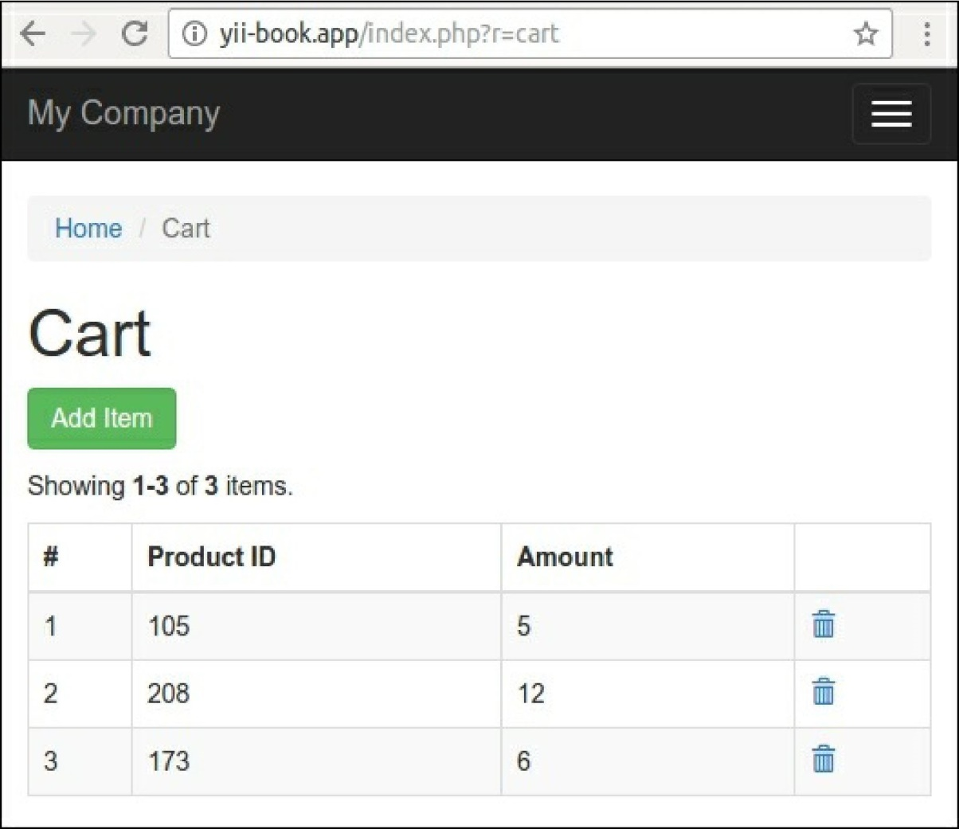

**Как это работает..**

В этом случае у нас есть основной класс shoppingCart с низкоуровневой зависимостью, определяемой интерфейсом абстракции:

class ShoppingCart

{

public function __construct(StorageInterface $storage) { ... }

}

interface StorageInterface

{

public function load();

public function save(array $items);

}

И у нас есть некоторая реализация абстракции:

class SessionStorage implements StorageInterface

{

public function construct(Session $session, $key) { ... }

}

Right now we can create an instance of the cart manually like this:

$storage = new SessionStorage(Yii::$app->session, 'primary-cart');

$cart = new ShoppingCart($storage)

Это позволяет нам создавать множество различных реализаций, таких как SessionStorage, CookieStorage или DbStorage. И мы можем повторно использовать независимый от фреймворка класс ShoppingCart с StorageInterface в разных проектах и разных фреймворках. Мы должны только реализовать класс хранения с методами интерфейса для необходимой платформы.

Но вместо того, чтобы вручную создавать экземпляр со всеми зависимостями, мы можем использовать контейнер внедрения зависимостей.

По умолчанию контейнер анализирует конструкторы всех классов и рекурсивно создает все необходимые экземпляры. Например, если у нас четыре класса:

class A

{

public function __construct(B $b, C $c) { ... }

}

class B

{

...}

class C

{

public function __construct(D $d) { ... }

}

class D

{

...

}

Мы можем получить экземпляр класса двумя способами:

$a = Yii::$container->get('app\services\A')

// или

$a = Yii::createObject('app\services\A')

Контейнер автоматически создает экземпляры классов B, D, C и A и внедряет их друг в друга.

В нашем случае мы отмечаем корзину как синглтон: Yii::$container->setSingleton('app\cart\ShoppingCart');

Это означает, что контейнер будет возвращать один экземпляр для каждого повторного вызова вместо создания корзины снова и снова.

Кроме того, наш ShoppingCart имеет Тип StorageInterface в своем собственном конструкторе, и контейнер знает, какой класс он должен создать для этого типа. Мы должны вручную привязать класс к интерфейсу, как это:

Yii::$container->set('app\cart\storage\StorageInterface',

'app\cart\storage\CustomStorage', );

Но наш класс SessionStorage имеет нестандартный конструктор:

class SessionStorage implements StorageInterface {

public function __construct(Session $session, $key) { ... }

}

Поэтому мы используем анонимную функцию для создания экземпляра вручную:

Yii::$container->set('app\cart\storage\StorageInterface', function() {

return new SessionStorage(Yii::$app->session, 'primary-cart');

});

И в конце концов мы можем получить объект cart из контейнера вручную в наших собственных контроллерах, виджетах и других местах:

$cart = Yii::createObject('app\cart\ShoppingCart')

Каждый контроллер и другие объекты будут созданы с помощью метода createObject внутри фреймворка. И мы можем использовать инжекцию через конструктор контроллера:

class CartController extends Controller {

private $cart;

public function __construct($id, $module, ShoppingCart $cart, $config = [])

{

$this->cart = $cart;

parent:: construct($id, $module, $config);

}

// ...

}

Используйте этот впрыснутый объект :

public function actionDelete($id)

{

$this->cart->remove($id);

return $this->redirect(['index']);

}

Смотрите также

• Дополнительные сведения о DIP см [https://en.wikipedia.org/wiki/Dependencv inversion principle](https://en.wikipedia.org/wiki/Dependency_inversion_principle)

• Чтобы узнать больше о контейнере внедрения зависимостей, обратитесь к [http://www.yiiframework.com/doc-2.0/gurde-concept-di-container.html](http://www.yiiframework.com/doc-2.0/guide-concept-di-container.html)

(от переводчика: на русском

<http://yiiframework.domain-na.me/doc/guide/2.0/ru/concept-di-container> )